Sveučilište u Zagrebu
Medicinski fakultet

Ivan Prepolec
5-AMINOIMIDAZOL-4-KARBOKSIAMID-1-β-D-RIBOFURANOZID POTIČE NAKUPLJANJE LEUKEMIJSKIH STANICA U S-FAZI

Zagreb, 2013.

Ovaj rad izrađen je u laboratorijima Hrvatskog instituta za istraživanje mozga i Zavodu za fiziologiju pod vodstvom prof. dr. sc. Dore Višnjić, u sklopu znanstvenog projekta „Uloga PLC i Akt u staničnom ciklusu i diferencijaciji leukemija“, šifra projekta: 108-1081347-1448, voditelj: prof. dr. sc. Dora Višnjić, i predan je na natječaj za dodjelu Rektorove nagrade u akademskoj godini 2012/2013.

POPIS KRATICA
ADP: adenozin-difosfat
AICAR: 5-aminoimidazol-4-karboksiamid-1-β-D-ribofuranozid
Akt: proteinska kinaza B
ALL: akutna limfoblastična leukemija
AML: akutna mijeloična leukemija
AMP: adenozin-monofosfat
AMPK: proteinska kinaza aktivirana AMP-om (prema engl. AMP-activated protein kinase)
APL: akutna promijelocitna leukemija
ATP: adenozin-trifosfat
ATRA: sve-trans-retinska kiselina (prema engl. all-trans-retinoic acid)
DMSO: dimetil-sulfoksid
eEF2: eukariotski elongacijski faktor 2 (prema engl. eukaryotic elongation factor 2)
eIF4E: eukariotski inicijacijski faktor translacije 4E (prema engl. eukaryotic translation initiation factor 4E)
FKBP12: protein 12 koji veže FK506 (prema engl. FK506-biding protein 12)
IGF: inzulinu sličan čimbenik rasta (prema engl. insulin-like growth factor)
LKB1: jetrena kinaza B1 (prema engl. liver kinase B1)
MAPK: proteinske kinaze aktivirane mitogenima (prema engl. mitogen-activated protein kinases)
mTOR: ciljna molekula rapamicina u sisavaca (prema engl. mammalian target of rapamycin)
mTORC1: mTOR-kompleks 1 (prema engl. mTOR complex 1)
mTORC2: mTOR-kompleks 2 (prema engl. mTOR complex 2)
PKC: proteinska kinaza C
PML: protein promijelocitne leukemije (prema engl. promyeloic leukemia protein)
RARA: receptor za retinsku kiselinu α (prema engl. retinoic acid receptor α)
S6K: ribosomska proteinska kinaza S6 beta-1 (prema engl. ribosomal protein S6 kinase beta-1)
TSC2: protein tuberozne skleroze 2 (prema engl. tuberous sclerosis protein 2)
4E-BP: vezni protein za eukariotski inicijacijski translacijski faktor 4E (prema engl. eukaryotic translation initiation factor 4E [eIF4E] binding protein)
SADRŽAJ
1. UVOD 1
1.1. Stanični ciklus i stanična linija NB4 1
1.2. Proteinska kinaza aktivirana AMP-om 2
1.2.1. AICAR 3
1.2.2. Metformin 3
1.3. Ciljna molekula rapamicina u sisavaca, mTOR 4
1.3.1. Rapamicin 5
1.4. Uloga signalnog puta AMPK/mTOR u staničnom ciklusu 5
2. HIPOTEZA 7
3. OPĆI CILJ I SPECIFIČNI CILJEVI RADA 7
4. MATERIJALI I METODE 8
4.1. Kemikalije 8
4.2. Stanična kultura 8
4.3. Inkubacija stanica s ispitivanim tvarima 9
4.4. Analiza sadržaja DNA pomoću propidijeva jodida i protočne citometrije 9
4.5. Izolacija ukupnog staničnog lizata 9
4.6. Određivanje koncentracije proteina 10
4.7. Analiza Western blot 10
4.8. Statistička analiza 10
5. REZULTATI 11
5.1. Aktivnost signalnog puta AMPK/mTOR tijekom M/G₁-prijelaza 11
5.2. Učinak modulatora signalnog puta AMPK/mTOR na stanični ciklus 13
6. RASPRAVA 17
7. ZAKLJUČCI 20
8. POPIS LITERATURE 21
9. SAŽETAK 24
10. SUMMARY 25

- UVOD
  - Stanični ciklus i stanična linija NB4
Stanični ciklus sastoji se od četiri faze: G₁, S, G₂ i M. Tijekom G₁-faze stanica se priprema za udvostručenje DNA koje se događa u S-fazi, nakon čega slijedi G₂-faza, odvajanje kromosoma i dioba stanice u M-fazi te povratak dviju stanica kćeri u G₁-fazu. Pri tome stanica mijenja sadržaj DNA, pa se pomoću protočne citometrije mogu odrediti udjeli stanica u pojedinim fazama staničnog ciklusa. Osim u S-fazu, stanica iz G₁-faze može ući i u G₀-fazu ili fazu mirovanja, odakle se može vratiti u G₁-fazu ili započeti diferencijaciju. U tumorskim je stanicama stanični ciklus neadekvatno reguliran, pa dolazi do nekontrolirane proliferacije i poremećaja diferencijacije stanica. Tako je i u leukemijama koje nastaju poremećajem krvotvornih stanica (Schnerch i sur.-2012).
Stanična linija NB4 izolirana je iz krvi bolesnika oboljelog od akutne promijelocitne leukemije (APL) u kojoj je diferencijacija tumorskih stanica zaustavljena u fazi promijelocita (Roussel i Lanotte-2001). Translokacija karakteristična za staničnu liniju NB4 zahvaća gen za receptor za retinsku kiselinu α (RARA ili RARα, engl. retinoic acid receptor α) na kromosomu 17. RARA je unutarstanični protein koji regulira transkripciju i tako utječe na diferencijaciju raznih stanica pa i stanica mijeloidne loze. U više od 98% slučajeva APL-a riječ je o translokaciji između kromosoma 15 i 17, t(15;17), zbog čega nastaje fuzijski protein sastavljen od proteina promijelocitne leukemije (PML, prema engl. promyeloic leukemia protein) i RARA-e. Fuzijski protein PML/RARA onemogućuje normalnu funkciju receptora za retinsku kiselinu α i tumorskog supresorskog proteina PML i pogoduje početku tumorske pretvorbe stanice (de Thé i sur.-2012; Yang i sur.-2006). Međutim, primjenom sve-trans-retinske kiseline (ATRA, prema engl. all-trans-retinoic acid) i/ili arsenova(III) oksida dolazi do razgradnje fuzijskog proteina PML/RARA i izlječenja većine bolesnika. Taj učinak izostaje kod APL-a kod kojeg se ne radi o translokaciji t(15,17). U stanicama APL-a, osim translokacije t(15,17), dodatne su mutacije rijetke i nekonstantne te više utječu na ubrzanje napredovanja bolesti nego što pogoduju početnoj tumorskoj pretvorbi stanice (de Thé i sur.-2012).
Stanice NB4 predstavljaju dobar model za proučavanje stanične signalizacije i staničnog ciklusa te se mogu sinkronizirati u određenoj fazi staničnog ciklusa izlaganjem afidikolinu ili nokodazolu. Afidikolin koči DNA-polimerazu te zaustavlja stanice neposredno prije S-faze, dok nokodazol koči polimerizaciju mikrotubula te zaustavlja stanice u metafazi M-faze staničnog ciklusa. Nakon što se te tvari uklone ispiranjem, stanice sinkronizirano prolaze kroz pojedine faze staničnog ciklusa (Matkovic i sur.-2009).
  - Proteinska kinaza aktivirana AMP-om
Proteinska kinaza aktivirana AMP-om (AMPK, prema engl. AMP-activated protein kinase) najvažniji je unutarstanični energetski senzor i regulator koji je prisutan u gotovo svim eukariotskim stanicama. AMPK regulira i utječe na energetski metabolizam, stvaranje mitohondrija, autofagiju, stanični rast, diobu i polarnost, a ima i važnu ulogu u nastanku tumora i virusnim infekcijama. AMPK je heterotrimerna proteinska serin/treonin-kinaza koja se sastoji od jedne katalitičke podjedinice α, povezujuće podjedinice β i regulacijske podjedinice γ. Aktivnost AMPK-a regulirana je uzvodnim regulacijskim kinazama te staničnim zalihama energije u obliku adenozin-trifosfata (ATP), adenozin-difosfata (ADP) i adenozin-monofosfata (AMP). Naime, jetrena kinaza B1 (LKB1, prema engl. liver kinase B1) fosforilira AMPK na Thr 172 i time omogućuje aktivaciju AMPK-a vezanjem AMP-a za γ-podjedinicu (Hardie-2011).
AMPK se aktivira u stanjima metaboličkog stresa, nedostatka hranjivih tvari i hipoksije kada, zbog potrošnje energijom bogatog ATP-a, dolazi do povećanja omjera AMP/ATP te ADP/ATP. Aktiviran AMPK fosforilira supstrate i mijenja metabolizam stanice tako što potiče procese koji pridonose stvaranju ATP-a (glikolizu, oksidaciju masnih kiselina, stvaranje mitohondrija) te koči procese koji troše ATP (sintezu masnih kiselina, triglicerida, fosfolipida, kolesterola, glikogena, ribosomske RNA i proteina). AMPK koči stvaranje proteina na najmanje dva načina. Prvo, AMPK potiče fosforilaciju eukariotskog elongacijskog faktora 2 (eEF2) i tako inhibira elongaciju prilikom translacije. Važnije, AMPK, izravno i putem TSC2 (prema engl. tuberous sclerosis protein 2), koči mTOR-kompleks 1 (mTORC1, prema, engl. mammalian target of rapamycin complex-1) koji potiče elongaciju (Hardie-2011). Nadalje, AMPK uzrokuje fosforilaciju proteina p53 što potiče zaustavljanje stanica u G₁-fazi (Jones i sur.-2005). Iz svega navedenog jasno je da AMPK djeluje kao univerzalni inhibitor diobe stanica i tumorski supresorski protein tako što koči sintezu proteina, ribosomske RNA te dovodi do aktivacije proteina p53.
Sukladno tome, smanjena aktivnost AMPK-a česta je pojava u tumorskim stanicama. Prvo, u nekim je tumorima mutiran gen za LKB1 koji je potreban za normalnu aktivaciju AMPK-a. Drugo, u nekim slučajevima zbog mutacije protoonkogena B-Raf nastaje prekomjerna aktivnost signalnog puta koji uzrokuje fosforilaciju LKB1 i njegovu inaktivaciju. Treće, u mnogim tumorskim stanicama pojačana je aktivnost proteinske kinaze B (Akt) koja fosforilira AMPK i tako sprječava aktivaciju pomoću LKB1 (Hardie-2011).
Smanjena aktivnost AMPK-a u tumorskim stanicama potaknula je istraživanje utjecaja farmakoloških aktivatora AMPK-a na tumorske stanice i njihove moguće primjene u liječenju tumora. Neki od aktivatora AMPK-a jesu: analog adenozina 5-aminoimidazol-4-karboksiamid-1-β-D-ribofuranozid (AICAR), sintetski direktni aktivator A-769662, ksenobiotici poput resveratrola te bigvanidi i tiazolidinedioni koji se koriste kao lijekovi za šećernu bolest tipa 2 (Hardie-2011).
    - AICAR
Adenozinski analog AICAR često se koristi kao aktivator AMPK-a in vivo i in vitro, a također regulira i de novo sintezu purina. Ulazi u stanicu pomoću adenozinskih transportera, fosforilira se pomoću adenozin-kinaze u monofosforilirani oblik, ZMP, te se u tom obliku veže za AMPK i povećava njegovu aktivnost (Hardie-2011). AICAR pokazuje protutumorski i proapoptotički učinak na stanice akutne limfoblastične leukemije (ALL) koji ovisi o AMPK-u. U nekim staničnim linijama AICAR ima citotoksični učinak koji nije ovisan o AMPK-u (Green i sur.-2011).
    - Metformin
Metformin (1,1-dimetilbigvanid hidroklorid) metabolički je otrov iz skupine bigvanida koji se koristi u liječenju oboljelih od šećerne bolesti tipa 2. Nedavno je pokazano da metformin značajno smanjuje učestalost nastanka tumora u bolesnika koji se njime liječe (Evans i sur.-2005). Metformin aktivira AMPK na dva načina. Prvo, metformin koči kompleks 1 respiracijskog lanca i tako potiče stvaranje dušikovih slobodnih radikala koji aktiviraju proteinsku kinazu C (PKC). Aktiviran PKC fosforilira LKB1 i tako potiče premještanje LKB1 iz jezgre u citoplazmu gdje LKB1 fosforilira i aktivira AMPK. Drugo, metformin smanjuje proizvodnju ATP-a i povećava omjer AMP/ATP što aktivira AMPK. Metformin dokazano aktivira AMPK i inhibira mTORC1 u stanicama akutne mijeloične leukemije (AML) te uzrokuje apoptozu, a pokazuje i protutumorsku aktivnost in vivo u mišu kojemu su transplantirane ljudske stanice AML-a. U nekim tumorskim stanicama metformin pokazuje inhibicijske učinke koji ne ovise o AMPK-u (Green i sur.-2011).
  - Ciljna molekula rapamicina u sisavaca, mTOR
Proteinska serin/treonin-kinaza mTOR (prema engl. mammalian target of rapamycin) jedan je od glavnih regulatora staničnog metabolizma, rasta i diobe čiji je gen dokazan u svakom analiziranom eukariotskom genomu. U ljudskim se stanicama mTOR pojavljuje u dva proteinska kompleksa: mTORC1, čije su dvije glavne sastavnice mTOR i raptor (prema engl. regulatory-associated protein of mTOR), te mTORC2, koji je građen ponajprije od mTOR-a i riktora (engl. rictor, prema engl. rapamycin-insensitive companion of mTOR). mTORC1 regulira transkripciju gena, stvaranje ribosoma, sintezu proteina, stanični metabolizam, autofagiju te stanični rast i diobu, dok mTORC2 utječe na aktivnost Akt-a i na aktinski citoskelet (Wullschleger i sur.-2006). Dugo se smatralo da rapamicin koči samo mTOR u sklopu mTORC1, no novija istraživanja pokazala su da derivati rapamicina inhibiraju i formiranje mTORC2 u stanicama AML-a (Zeng i sur.-2007).
Aktivnost mTORC1 ovisi o dostupnosti čimbenika rasta, hranjivih tvari i energije te staničnom stresu, pa mTORC1 regulira stanični metabolizam, rast i diobu ovisno o uvjetima u stanici i oko stanice. Aminokiseline, posebice leucin, aktiviraju mTORC1 najvjerojatnije izravno ili putem inhibicije TSC1/TSC2. AMPK koči mTOR-kompleks 1 izravno i putem TSC2. Stanični stres, hipoksija i oštećenje DNA koče mTORC1 djelovanjem AMPK-a te proteina REDD i p53 (Wullschleger i sur.-2006). Inzulin i inzulinu sličan čimbenik rasta (IGF, prema engl. insulin-like growth factor) aktiviraju mTORC1 jer pomoću Akt-a dovode do fosforiliracije i inhibicije TSC2, koji u kompleksu TSC1/TSC2 inhibira mTORC1. Međutim, mTORC1 putem svojeg supstrata, ribosomske proteinske kinaze S6 beta-1 (S6K, prema engl. ribosomal protein S6 kinase beta-1), povratno inhibira aktivnost Akt-a potaknutog inzulinom ili IGF-om. Smatra se da je taj mehanizam dijelom odgovoran za smanjenu osjetljivost na inzulin u pretilosti i šećernoj bolesti tipa 2 jer prekomjerna aktivacija mTOR-a zbog manjka TSC-a ili viška hranjivih tvari može inhibirati aktivnost signalnog puta Akt-a potaknutog inzulinom i IGF-om što se očituje kao inzulinska rezistencija (Dobashi i sur.-2011).
Glavne ciljne molekule mTORC1 jesu S6K i vezni protein za eukariotski inicijacijski translacijski faktor 4E [4E-BP, prema engl. eukaryotic translation initiation factor 4E (eIF4E) binding protein] pomoću kojih mTORC1 ponajprije potiče sintezu proteina. mTORC1 fosforilira S6K na Thr 389 i tako ga aktivira, pa aktivirani S6K povećava sintezu ribosomskih proteina i elongacijskih faktora te drugih proteina važnih za translaciju. Osim toga, mTORC1 fosforilira 4E-BP i tako onemogućuje kočenje eIF4E-a, pa slobodni eIF4E potiče translaciju. mTORC1 regulira transkripciju gena uključenih u metaboličke i biosintetske procese, unos glukoze, aminokiselina, lipoproteina i željeza u stanicu te autofagiju i apoptozu (Wullschleger i sur.-2006).
Ukupno gledajući, signalni put mTORC1 povezuje i usklađuje dostupnost hranjivih tvari, energije i čimbenika rasta sa staničnim metabolizmom te regulacijom staničnog ciklusa i diobe, što upućuje na važnu ulogu mTORC1 u tumorskim stanicama. Doista, konstitutivna aktivnost Akt/mTOR signalnog puta dokazana je u nizu tumora, među ostalim u karcinomima jajnika, pluća, gušterače, u leukemijama, hepatocelularnom karcinomu te planocelularnim karcinomima vrata i glave, a dokazana je važnost mTOR-a u aktivaciji limfocita T, morfogenezi i organogenezi (Dobashi i sur.-2011).
    - Rapamicin
Rapamicin (sirolimus) prvi je put otkriven u tlu Uskršnjih otoka kao proizvod bakterije Streptomyces hygroscopicus koji koči mTOR. U stanici se rapamicin spaja u kompleks s cirkulirajućim proteinom 12 koji veže FK506 (FKBP12, prema engl. FK506-biding protein 12), a kompleks se veže izravno na mTOR u sklopu mTORC1. Tako rapamicin inhibira proliferaciju limfocita T i B te se koristi kao imunosupresiv za prevenciju odbacivanja transplantiranih organa, prevenciju reakcije presatka protiv primaoca, liječenje kožnih bolesti i uveoretinitisa (Lake i sur.-2011). Također, rapamicin smanjuje angiogenezu tako što smanjuje proizvodnju vaskularnog endotelnog čimbenika rasta (Dobashi i sur.-2011), pa koronarne potpornice (stentovi) koji otpuštaju rapamicin imaju manju stopu restenoze (Lake i sur.-2011). Iako je dokazano da rapamicin ima citostatski učinak na različite tumorske stanice in vitro i in vivo, zasada je odobren samo za liječenje karcinoma bubrega (Dobashi i sur.-2011).
  - Uloga signalnog puta AMPK/mTOR u staničnom ciklusu
Budući da mTOR usklađuje rast i proliferaciju u odgovoru na čimbenike rasta s energetskim zalihama i količinom raspoloživih hranjivih tvari, aktivacija mTOR-a potiče stanični rast i prolazak stanica iz G₁-faze u S-fazu, a inhibicija mTOR-a rapamicinom koči rast i proliferaciju. Tako kočenje mTOR-a rapamicinom usporava ili u potpunosti koči prolazak stanica kroz G₁-fazu, a u nekim staničnim linijama uzrokuje i apoptozu (Dobashi i sur.-2011). U nekim tumorskim linijama, aktivacija AMPK-a pomoću AICAR-a ima učinke slične rapamicinu jer zaustavlja stanice u G₁-fazi povećavajući izražaj proteina p21 i p53 (Imamura i sur.-2001; Rattan i sur.-2005). Međutim, u linijama glioma (Rattan i sur.-2005), multiplog mijeloma (Baumann i sur.-2007) ili retinoblastoma (Theodoropoulou i sur.-2010), AICAR uzrokuje zastoj u S-fazi staničnog ciklusa.
Novija istraživanja upućuju da AMPK ima važnu ulogu i tijekom M-faze jer osigurava normalnu diobu stanica i vjernu raspodjelu kromosoma u stanice kćeri. Na temelju podataka iz istraživanja predložen je model prema kojemu na početku M-faze dolazi do aktivacije AMPK-a neovisno o LKB1, a aktivna α-podjedinica smješta se u centrosome i zatim u ekvatorijalnu ploču te ostaje aktivna tijekom M-faze. Na kraju M-faze aktivna α-podjedinica postaje neaktivna te tako potiče rast i diobu stanica kćeri u G₁-fazi (Vazquez-Martin i sur.-2009). Nadalje, nedavna istraživanja pokazala su da aktivacija mTORC1 nije ograničena samo na G₁-fazu staničnog ciklusa jer mitotička kinaza Cdk1 potiče fosforilaciju raptora u mitozi, a povećana aktivnost mTORC1 pospješuje prolazak kroz G₂/M-fazu staničnog ciklusa (Ramírez-Valle i sur.-2010).
- HIPOTEZA
Novija istraživanja ukazuju da aktivacija AMPK i mTOR mogu imati uloge u različitim fazama staničnog ciklusa, a ne samo u rastu i prolasku kroz G₁-fazu. Sinkronizacija leukemijskih stanica NB4 s nokodazolom je dobar model za istraživanje mehanizama koji sudjeluju u prolasku stanica iz metafaze mitoze u G₁-fazu i S-fazu staničnog ciklusa. Pretpostavka našeg rada je da aktivacija mTOR i AMPK nije potrebna tijekom prolaska iz metafaze u G₁-fazu staničnog ciklusa. Međutim, očekujemo da će modulatori AMPK i mTOR-a utjecati na prolazak kroz G₁-fazu i S-fazu sinkroniziranih stanica.

- OPĆI CILJ I SPECIFIČNI CILJEVI RADA
Opći cilj rada je određivanje uloge signalnog puta AMPK/mTOR u pojedinim fazama staničnog ciklusa u stanicama koje su sinkronizirane s pomoću nokodazola.
Specifični ciljevi rada:
- Odrediti aktivnost signalnog puta AMPK/mTOR u stanicama koje su najprije zakočene u metafazi mitoze pomoću nokodazola, a potom oprane i resuspendirane u svježem mediju kako bi sinkronizirano prolazile kroz pojedine faze staničnog ciklusa. Aktivnost signalnog puta određuje se mjerenjem fosforilacije S6K kao jedne od glavnih ciljnih molekula kinaze mTOR.
- Ispitati učinak tvari koje moduliraju aktivnost signalnog puta AMPK/mTOR na prolazak kroz pojedine faze staničnog ciklusa, a to uključuje: AICAR i metformin, koji potiču aktivnost AMPK, tvar C, koji koči aktivnost AMPK, te rapamicina, koji koči mTOR.
- MATERIJALI I METODE
  - Kemikalije
Rapamicin (#553210) i tvar C (Compound C; #171261) kupljeni su od tvrtke Calbiochem (San Diego, CA, SAD) te otopljeni u 100%-tnom DMSO-u u temeljne otopine koncentracija redom 50 µM i 20 mM. Nokodazol (M1404) je nabavljen od tvrtke Sigma (St. Louis, MO, SAD) i otopljen u 100%-tnom DMSO-u u temeljnu otopinu koncentracije 200 μg/mL. Metformin (1,1-dimetilbigvanid hidroklorid, D150959) kupljen je od tvrtke Sigma (St. Louis, MO, SAD) i otopljen u mediju RPMI-1640 u temeljnu otopinu koncentracije 1 M. 5-aminoimidazol-4-karboksiamid-1-β-D-ribofuranozid (AICAR, #123040) nabavljen je od tvrtke Calbiochem (San Diego, CA, SAD) i otopljen u redestiliranoj vodi u temeljnu otopinu koncentracije 100 mM.
Pufer za lizu stanica (#9803), protutijela na ukupni S6K (#9202), protutijela na fosforilirani (Thr 389) S6K (#9205) te protutijela na kunićja protutijela konjugirana na peroksidazu hrena (#7074) nabavljena su od tvrtke Cell Signaling Technology (Beverly, MA, SAD). Supstrat za pojačanu kemiluminiscenciju (ECL, prema engl. enhanced chemiluminescence) kupljen je od tvrtke Pierce (Rockford, IL, SAD), a set za određivanje proteina (engl. protein assay, #500-0006) od tvrtke Bio-Rad Laboratories (Philadelphia, PA, SAD). Mišja monoklonska protutijela na tubulin, sekundarna protutijela na mišja protutijela konjugirana na peroksidazu hrena, propidijev jodid, Tris, RNaza A, Igepal, goveđi serumski albumin (BSA, prema engl. bovine serum albumin), Triton X-100, natrijev dodecilsulfat (SDS, prema engl. sodium dodecyl sulfate), leupeptin, fenilmetilsulfonil-fluorid (PMSF, prema engl. phenylmethylsulfonyl fluoride) kupljeni su od tvrtke Sigma (St. Louis, MO, SAD), a medij RPMI-1640, fetalni goveđi serum (FBS, prema engl. fetal bovine serum) i otopina penicilina i streptomicina od tvrtke Gibco/Invitrogen (Grand Island, NY, SAD). Otopina za otklanjanje protutijela Re-Blot Plus Mild nabavljena je od tvrtke Chemicon (Temecula, CA, SAD).
  - Stanična kultura
Stanice NB4 poklon su prof. dr. sc. D. Batinića i dr. sc. M. Golemović, KBC Zagreb. Stanična linija uzgajana je na temperaturi od 37°C uz 5% CO₂ u mediju RPMI-1640 s 10% fetalnog goveđeg seruma, 2 mM L-glutamina, 50 U/mL penicilina i 50 µg/mL streptomicina.
  - Inkubacija stanica s ispitivanim tvarima
Stanice NB4 centrifugirane su i raspršene u mediju te zasađene u koncentraciji 0,3x10⁶ stanica/mL u pljoskice. Koncentracija stanica određena je brojanjem pomoću komorice po Bürker-Türku na način da su žive stanice određene nepropusnošću za tripansko modrilo. Radi sinkronizacije stanica dodan je nokodazol u konačnoj koncentraciji od 150 ng/mL i stanice su inkubirane tijekom 24 sata. Nakon inkubacije, stanice su oprane tri puta i raspršene u mediju. Dio stanica zasađen je u pločice s 24 bunarčića, a drugi je dio zasađen u pljoskice te iskorišten za analizu Western blot. U svaki bunarčić dodana je jedna od sljedećih tvari: AICAR (0,5 mM), rapamicin (20 nM), DMSO (0,1%), metformin (15 mM) ili tvar C (20 µM). Stanice su prikupljene nakon 3 i 24 sata i analizirane protočnom citometrijom kako je opisano dalje u tekstu. Stanice koje smo koristili za analizu Western blot prikupljene su neposredno nakon otpuštanja iz nokodazolskog bloka te nakon 0,5, 1, 1,5, 2, 3, 4 i 5 sati i analizirane kako je opisano dalje u tekstu.
  - Analiza sadržaja DNA pomoću propidijeva jodida i protočne citometrije
Stanice su centrifugirane, oprane u PBS-u, ponovno centrifugirane i raspršene u otopini propidijeva jodida (50 μg/mL propidijev jodid, 10 mM Tris, pH 8.0, 10 mM NaCl, 10 μg/mL RNaza A, 0.1% Igepal) te inkubirane na sobnoj temperaturi tijekom 30 minuta. Uzorci su analizirani pomoću protočnog citometra FASCalibur system (Becton Dickinson). U svakom uzorku prikupljeni su podatci o 10 000 stanica te obrađeni pomoću programa Cell Quest i ModFit (Becton Dickinson).
  - Izolacija ukupnog staničnog lizata
Stanice su centrifugirane, oprane dva puta u ledenom PBS-u, a zatim raspršene u puferu za lizu stanica (20 mM Tris-HCl (pH 7,5), 150 mM NaCl, 1 mM Na₂EDTA, 1 mM EGTA, 1% Triton X-100, 2,5 mM natrijev pirofosfat, 1 mM β-glicerolfosfat, 1 mM Na₃VO₄, 1 μg/mL leupeptin) uz dodatak 1 µM mikrocistina i 1 mM PMSF-a i inkubirane tijekom 10 minuta na ledu. Stanice su potom homogenizirane protiskivanjem sedam puta kroz iglu promjera 23 G, nakon čega su inkubirane na ledu narednih 10 minuta. Homogenat je centrifugiran tijekom 10 minuta na 14 000 g, a dobiveni nadtalog je ukupni stanični lizat, koji se pohranjuje na -80 ºC.
  - Određivanje koncentracije proteina
Koncentracija proteina u uzorcima ukupnog staničnog lizata određena je spektrofotometrijski metodom po Bradfordu. Reakcijom ukupnog staničnog lizata i reagensa Bio-Rad, čiji je osnovni sastojak boja Coomassie Brilliant Blue G-250, dobiva se uzorak kojemu se spektrofotometrijski određuje absorbancija (pri valnoj duljini 595 nm). Koncentracija proteina u uzorku određena je pomoću baždarne krivulje koja je dobivena mjerenjem absorbancije niza otopina albumina goveđeg seruma poznatih koncentracija (0,1–2,0 mg/mL).
  - Analiza Western blot
Dva paralelna 8%-tna SDS-poliakrilamidna gela napunjena su s jednakim količinama proteina iz ukupnog staničnog lizata (75 μg) i učinjena je elekroforeza pomoću aparature Bio-Rad Minigel. Proteini su preneseni na nitroceluloznu membranu uz pomoć sustava za mokri prijenos Bio-Rad. Nespecifično vezanje protutijela za membranu spriječeno je inkubacijom membrane u puferu TBS-Tween [25 mM Tris, 150 mM NaCl, 0.1% (vol/vol) Tween 20] s 5%-tnim nemasnim mlijekom u prahu tijekom 30 minuta. Nakon što su membrane bile tri puta isprane u puferu TBS-Tween, svaka je inkubirana s prikladnim primarnim protutijelom (prva za detekciju fosforiliranog, druga za detekciju ukupnog S6K) razrijeđenim (1:1000) u puferu TBS-Tween s 5%-tnim (w/v) goveđim serumskim albuminom. Nakon inkubacije, membrane su tri puta isprane i inkubirane sa sekundarnim protutijelom na kunićja protutijela konjugiranim na peroksidazu hrena razrijeđenim (1:2000) u puferu TBS-Tween s 5%-tnim (w/v) nemasnim mlijekom u prahu pri sobnoj temperaturi tijekom dva sata. Nakon inkubacije, membrane su oprane i proteini su prikazani pomoću sustava za pojačanu kemiluminiscenciju ili ECL-kita. Nakon vizualizacije, s membrana su otklonjena protutijela inkubacijom s otopinom Re-Blot Plus Mild pri sobnoj temperaturi tijekom 30 minuta, nakon čega su membrane isprane, spriječeno je nespecifično vezanje protutijela za membranu te je postupak dalje ponovljen tako što su korištena protutijela na tubulin.
  - Statistička analiza
Rezultati su prikazani u obliku srednje vrijednosti ± standardna greška (S.E.M., prema engl. standard error of the mean). Analizirani su Studentovim t-testom uz odabranu razinu značajnosti p < 0,05.
- REZULTATI
  - Aktivnost signalnog puta AMPK/mTOR tijekom M/G₁-prijelaza
Stanice NB4 sinkronizirali smo kako bismo odredili aktivnost signalnog puta AMPK/mTOR tijekom prijelaza iz metafaze u G₁-fazu. Stanice smo prvo zasadili u koncentraciji 0,3x10⁶ stanica/mL uz dodatak 150 ng/mL nokodazola i inkubirali na 37 ˚C tijekom 24 sata. Nakon inkubacije, stanice smo oprali tri puta i resuspendirali u svježem mediju. Stanice su zatim analizirane neposredno otpuštanja iz nokodazolskog bloka (0 h) te nakon 0,5, 1, 1,5, 2, 3, 4 i 5 sati. Dio stanica analiziran je protočnom citometrijom, a dio je iskorišten za analizu Western blot.
Analiza sadržaja DNA protočnom citometrijom pokazala je da stanice sinkronizirano prolaze kroz stanični ciklus nakon otpuštanja iz nokodazolskog bloka. Kao što je prikazano na slici 1a, količina DNA u gotovo svim stanicama na početku odgovara G₂/M-fazi što pokazuje da su gotovo sve stanice zakočene u G₂/M-fazi neposredno nakon otpuštanja iz nokodazolskog bloka (vrijeme 0 h). Tijekom sljedećih sati progresivno se povećavao udio stanica u G₁-fazi staničnog ciklusa. Nakon tri sata udio stanica u G₂/M-fazi bio je približno jednak udjelu stanica u G₁-fazi što ukazuje da se stanice vraćaju u G₁-fazu.
Kako bismo odredili aktivnost signalnog puta AMPK/mTOR u stanicama koje su sinkronizirane pomoću nokodazola, prikupili smo stanice te pripremili ukupne stanične lizate koje smo analizirali metodom Western blot. Aktivnost signalnog puta AMPK/mTOR odredili smo određivanjem količine fosforiliranog p70S6K-a kao jedne od glavnih ciljnih molekula mTORC1. Kao što je prikazano na slici 1b, analiza Western blot pokazala je da se količina p70S6K-a fosforiliranog na ostatku Thr 389 smanjuje neposredno nakon otpuštanja iz nokodazolskog bloka da bi se nakon 2 do 3 sata izjednačila s količinom fosforiliranog oblika u stanicama u vrijeme 0. Ta činjenica upućuje na zaključak da je aktivnost mTORC1 smanjena tijekom prijelaza iz metafaze u G₁-fazu staničnog ciklusa (M/G₁-prijelaz). Ukupna količina p70S6K-a ostaje poprilično jednaka tijekom M/G₁-prijelaza.

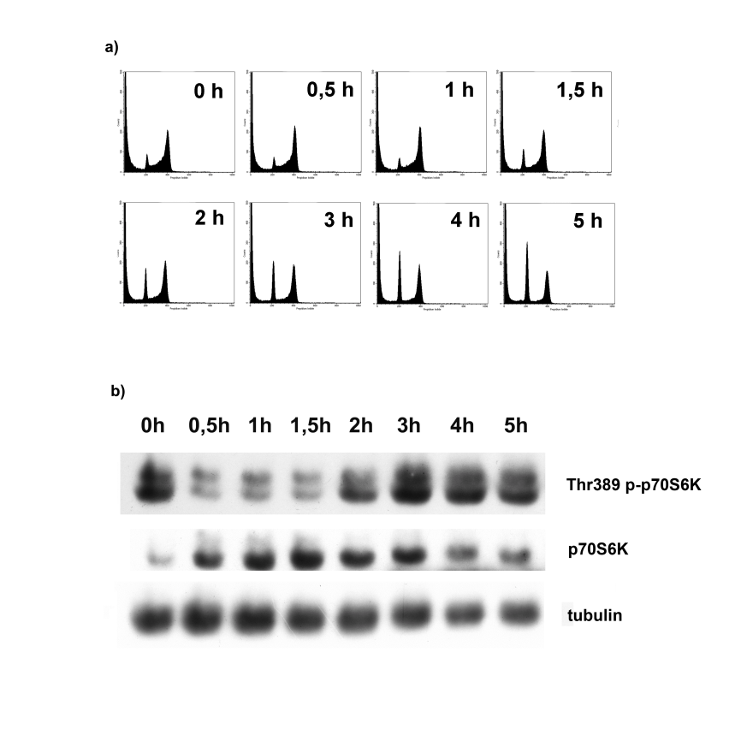
Slika 1. Analiza aktivnosti signalnog puta AMPK/mTOR u stanicama NB4 neposredno nakon otpuštanja iz nokodazolskog bloka (0 h) te nakon 0,5, 1, 1,5, 2, 3, 4 i 5 sati. a) Primjerni histogrami analize udjela stanica u pojedinim fazama staničnog ciklusa neposredno nakon otpuštanja iz nokodazolskog bloka. b) Analiza Western blot ukupnog staničnog lizata s analizom sadržaja ukupne te fosforiliranog p70S6K i tubulina nakon otpuštanja iz nokodazolskog bloka. Prikazani su primjerni histogrami i primjerna analiza Western blot iz najmanje triju nezavisnih pokusa

  - Učinak modulatora signalnog puta AMPK/mTOR na stanični ciklus
Ispitivali smo učinke tvari koje moduliraju aktivnost signalnog puta AMPK/mTOR na prolazak stanica NB4 kroz pojedine faze staničnog ciklusa. Nakon inkubacije stanica s nokodazolom, stanice su izložene modulatorima AMPK-a i mTOR-a. Za aktivaciju AMPK-a koristili smo AICAR u koncentraciji 0,5 mM te metformin u koncentraciji 15 mM, kao što je prethodno opisano za stanice AML-a (Vakana i sur.-2011; Green i sur.-2010). Rapamicin smo koristili u koncentraciji 20 nM za koju smo prethodno pokazali da koči mTOR u stanicama NB4 (Miše i sur.-2011; Lalić i sur.-2012). Za kočenje aktivnosti AMPK-a koristili smo tvar C u koncentraciji 20 µM za koju je prethodno pokazano da učinkovito koči AMPK u stanicama AML-a (Green i sur.-2010). Dio stanica inkubirali smo s 0,1%-tnim DMSO-om da bismo isključili mogući učinak DMSO-a na stanični ciklus jer on služi kao otapalo za rapamicin i tvar C. Stanice su prikupljene i analizirane protočnom citometrijom 3 i 24 sata nakon otpuštanja iz nokodazolskog bloka.
Iz primjernih histograma na slici 2 vidljivo je da izlaganje stanica ispitivanim tvarima nije utjecalo na vraćanje stanica iz metafaze u G₁-fazu (M/G₁-prijelaz). Statistička analiza rezultata dobivenih u najmanje tri nezavisna pokusa potvrdila je da niti jedna od ispitivanih tvari nema statistički značajni učinak na udio stanica u pojedinim fazama staničnog ciklusa nakon otpuštanja iz nokodazolskog bloka (slika 3).
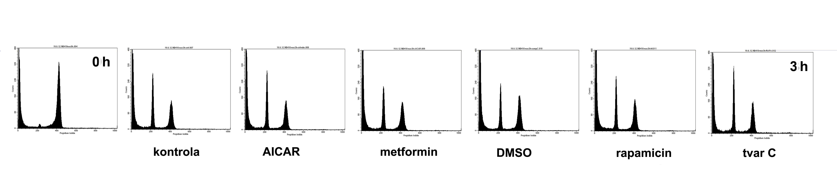
Slika 2. Primjerni histogrami analize udjela stanica u pojedinim fazama staničnog ciklusa neposredno nakon otpuštanja iz nokodazolskog bloka te 3 sata nakon otpuštanja iz nokodazolskog bloka uz izlaganje stanica ispitivanim tvarima. Prikazani su primjerni histogrami iz najmanje triju nezavisnih pokusa
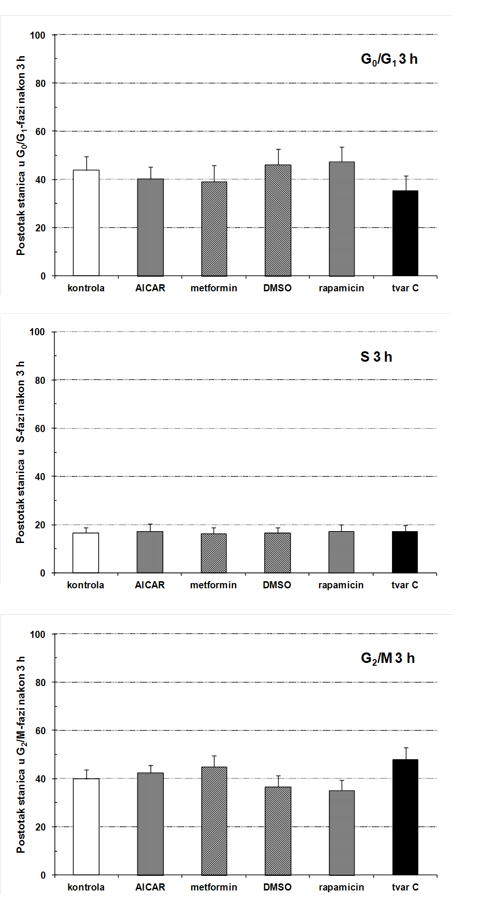
Slika 3. Udio stanica NB4 u pojedinim fazama staničnog ciklusa 3 sata nakon otpuštanja iz nokodazolskog bloka uz izlaganje stanica ispitivanim tvarima; rezultati su srednja vrijednost najmanje 3 pokusa ± S.E.M. * p < 0,05 prema kontroli
Potom smo analizirali stanice 24 sata nakon otpuštanja iz nokodazolskog bloka i izlaganja ispitanim tvarima.
Na slici 4 uočljivo je da se primjerni histogram stanica izloženih AICAR-u bitno razlikuje od histograma stanica kontrole i stanica izloženih drugim tvarima. Analiza ModFit pokazala je povećani udio stanica u S-fazi staničnog ciklusa i znatno smanjene udjela stanica u G₂/M-fazi. I statistička analiza rezultata dobivenih u najmanje tri nezavisna pokusa potvrdila je da AICAR u sinkroniziranim stanicama NB4 statistički značajno povećava udio stanica u S-fazi i smanjuje udio stanica u G₂/M-fazi u odnosu na kontrolne stanice 24 sata nakon otpuštanja iz bloka (slika 5). Iako primjerni histogram na slici 4 upućuje da metformin utječe na udjele stanica u fazama staničnog ciklusa, statistička analiza rezultata iz najmanje tri nezavisna pokusa nije pokazala da postoji statistički značajan učinak metformina, kao ni DMSO-a, rapamicina ili tvari C, na udjele stanica u fazama staničnog ciklusa u odnosu na kontrolu (slika 5).

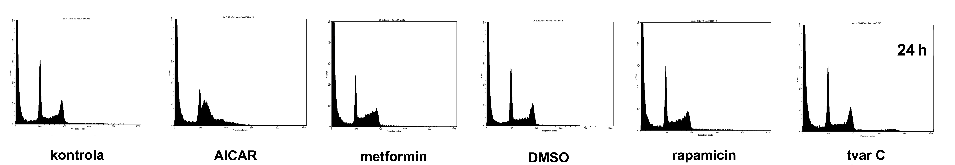

Slika 4. Primjerni histogrami analize udjela stanica u pojedinim fazama staničnog ciklusa 24 sata nakon otpuštanja iz nokodazolskog bloka uz izlaganje stanica ispitivanim tvarima. Prikazani su primjerni histogrami iz najmanje triju nezavisnih pokusa
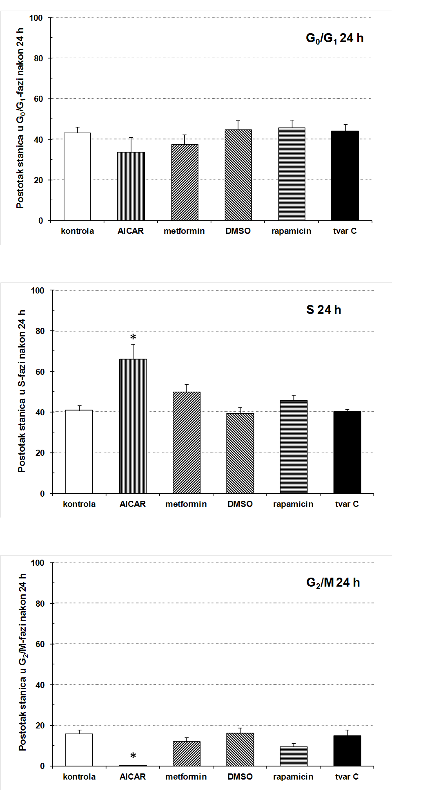
Slika 5. Udio stanica NB4 u pojedinim fazama staničnog ciklusa 24 sata nakon otpuštanja iz nokodazolskog bloka uz izlaganje stanica ispitivanim tvarima; rezultati su srednja vrijednost najmanje 3 pokusa ± S.E.M. * p < 0,05 prema kontroli
- RASPRAVA
Poznato je da je mTOR ključan u regulaciji staničnog rasta i proliferacije u odgovoru na čimbenike rasta i dostupnost hranjivih tvari. Jedan od glavnih supstrata mTOR-a je S6K kojega mTOR fosforilira na Thr 389 i tako ga aktivira. Aktiviran S6K povećava sintezu proteina potrebnih za translaciju, potiče stanični rast i proliferaciju, a time i prijelaz stanica iz G₁-faze u S-fazu staničnog ciklusa (Wullschleger i sur.-2006). AMPK izravno i putem TSC2 koči mTOR, pa tako usklađuje rast i proliferaciju sa staničnim zalihama energije (Hardie-2011). Međutim, uloga signalnog puta AMPK/mTOR u drugim fazama staničnog ciklusa, a posebice S-fazi i mitozi nije dovoljno istražena.
Rezultati našeg istraživanja pokazali su da je fosforilacija S6K-a na Thr 389 povećana u stanicama NB4 koje su sinkronizirane nokodazolom (vrijeme 0 h). To upućuje da je aktivnost mTOR-a povećana u metafazi mitoze, slično rezultatima dobivenima u stanicama ljudskog embionalnog bubrega (stanice HEK, prema engl. human embryonic kidney) koje su zakočene nokodazolom (Ramírez-Valle i sur.-2010). U našem modelu, fosforilacija S6K-a značajno se smanjuje tijekom prijelaza iz metafaze u G₁-fazu, a zatim se progresivno povećava tek 3 sata nakon otpuštanja iz nokodazolskog bloka što odgovara stanicama u G₁-fazi. Nadalje, rezultati naših istraživanja nisu pokazali inhibirajući učinak rapamicina na udio stanica u G₁-fazi nakon 3 sata. Možemo zaključiti da naši rezultati upućuju da je aktivnost mTOR-a niska tijekom prijelaza iz metafaze u G₁-fazu staničnog ciklusa te da, u skladu s tim, dodatak rapamicina nema učinka na povratak stanica u G₁-fazu.
U radovima koji su također ispitivali ulogu mTOR-a u mitozi istražena je uloga mTOR-a prije, ali ne i nakon metafaze. Ramírez-Valle i sur. koji su pokazali da je fosforilacija S6K-a povećana u stanicama HEK koje su zakočene nokodazolom, nisu analizirali aktivnost mTORC1 neposredno nakon otpuštanja iz nokodazolskog bloka, a dodatno su pokazali da aktivnost mTORC1 tijekom M-faze nije osjetljiva na rapamicin (Ramírez-Valle i sur.-2010). U pupajućim kvasacima u kojima funkcija mTOR-a nedostaje ili je zakočena djelovanjem rapamicina, dolazi do zastoja u G₂-fazi, što upućuje da je aktivnost enzima potrebna prije metafaze, točnije tijekom prijelaza iz G₂-faze u M-fazu staničnog ciklusa (Nakashima i sur.-2008). U stanicama HEK zamijećeno je da je raptor fosforiliran u stanicama sinkroniziranima nokodazolom, a inaktivacija raptora i mTORC1 potiče zadržavanje stanica u G₂-fazi (Ramírez-Valle i sur.-2010, Gwinn i sur.-2010).
Povrh toga, naši rezultati upućuju da u stanicama NB4 ni aktivnost AMPK-a nije bitna tijekom prijelaza iz metafaze u G₁-fazu nakon otpuštanja iz nokodazolskog bloka. Naime, ni aktivatori AMPK-a (AICAR i metformin), ni inhibitori AMPK-a (tvar C) ne utječu na udio stanica u G₁-fazi nakon 3 sata. U istraživanjima koja su pokazala mitotičku fosforilaciju aktivacijskog segmenta AMPK-a u mitozi (Daub i sur.-2008) ili lokalizaciju aktiviranog AMPK-a u centrosomima i ekvatrijalnoj ploči u M-fazi (Vazquez-Martin i sur.-2009), nisu bila istražena zbivanja nakon metafaze. Slično ulozi mTOR-a u G₂/M-fazi, analiza ljudskog genoma pomoću inhibicijske RNA ukazala je na moguću ulogu AMPK-a u modulaciji prolaska kroz G₂/M-fazu staničnog ciklusa u stanicama ljudskog adenokarcinoma kolona HT29 (Moffat i sur.-2006).
Međutim, analiza udjela stanica NB4 u pojedinim fazama staničnog ciklusa 24 sata nakon otpuštanja iz nokodazolskog bloka pokazala je da AICAR u koncentraciji od 0,5 mM statistički značajno povećava udio stanica u S-fazi, a smanjuje udio u G₂/M-fazi. Dosada su opisani različiti učinci AICAR-a na udio stanica u pojedinim fazama staničnog ciklusa. U stanicama humanog hepatocelularnog karcinoma opisano je da AICAR zaustavlja stanice u G₁-fazi te da mehanizam tog učinka uključuje fosforilaciju bjelančevine p53 na Ser 15, nakupljanje p53 i povećanu transkripciju inhibitora staničnog ciklusa p21 (Imamura i sur.-2001). Jones i sur. kasnije su potvrdili da je sličan mehanizam odgovoran i za zaustavljanje mišjih embrionalnih fibroblasta u G₁-fazi u uvjetima smanjene koncentracije glukoze te pokazali da je učinak aktiviranog AMPK-a ovisan o funkcionalnom proteinu p53 (Jones i sur.-2005). Budući je opisano da funkcija p53 u stanicama NB4 oštećena zbog mutacije gena za p53 (Roussel i Lanotte-2001) ili zbog mogućeg djelovanja fuzijskog proteina PML/RARA na signalizaciju putem p53 (de Thé i sur.-2012), manjak funkcije p53 mogao bi objasniti izostanak zaustavljanja stanica NB4 u G₁-fazi nakon izlaganja AICAR-u u našem modelu. Međutim, rezultati u drugim modelima upućuju da se učinci AICAR-a ne mogu u potpunosti pripisati isključivo molekulama p53 i p21. U stanicama astrocitoma i glioma, AICAR i prekomjerna aktivacija AMPK-a povećavaju izražaj p21 i p53, ali ne zaustavljaju stanice u G₁-fazi, već značajno povećavaju udio stanica u S-fazi (Rattan i sur.-2005). U stanicama retinoblastoma zamijećeno je slično nakupljanje stanica u S-fazi nakon izlaganja AICAR-u, iako je AICAR smanjio izražaj p21 u stanicama (Theodoropoulou i sur.-2010). Povećani udio stanica u S-fazi nakon dodatka AICAR-a zamijećen je i u brojnim linijama multiplog mijeloma, ali moguće promjene izražaja p53 i p21 nisu istražene (Baumann i sur.-2007).
Metformin i tvar C, koji su primjenjeni u koncentracijama za koje je opisano da potiču ili koče aktivnost AMPK-a u leukemijskim stanicama (Green i sur.-2010), nisu imali statistički značajni učinak na udio stanica. Budući da u našem istraživanju nismo istražili učinke tih spojeva na aktivnost AMPK-a u stanicama NB4 u ovisnosti o koncentraciji, ne možemo sa sigurnošću tvrditi da ti spojevi nemaju učinka na udio stanica u S-fazi. Drugo moguće objašnjenje je da su učinci AICAR-a u našim stanicama neovisni o AMPK-u kao što je opisano u drugim staničnim linijama (Green i sur.-2011). U našem bi modelu, stoga, također valjalo ispitati ovise li učinci AICAR-a o AMPK-u, tj. mogu li se učinci AICAR-a poništiti u stanicama NB4 u kojima je izražaj AMPK-a smanjen pomoću siRNA (prema engl. small interfering RNA).
Sve prije navedeno upućuje da AICAR, koji je normalni međuprodukt u sintezi purina, djeluje i putem drugih mehanizama koje bi trebalo istražiti. Jedna od mogućnosti je da AICAR utječe baš na sintezu purina, kao što je opisano u ljudskim limfoblastima B (Barankiewicz i sur.-1990). Uz to, u pupajućim kvascima AICAR djeluje poglavito tako što regulira transkripciju gena za proteine uključene u biosintezu purina, a njegovo nakupljanje u stanicama kvasca oponaša manjak purina i ima toksični učinak (Rébora i sur.-2005; Pinson i sur.-2009). Bitno je napomenuti da u pupajućim kvascima AICAR svoj učinak najvjerojatnije ostvaruje neovisno o proteinu Snf1p koji je analogan AMPK-u u ljudskim stanicama (Pinson i sur.-2009).
Na kraju, nedavno je pokazano da AICAR pojačava citotoksični učinak metotreksata na stanice ALL-a (Kuznetsov i sur.-2011). Metotreksat je citostatik koji djeluje na stanice u S-fazi, a u nižim koncentracijama djeluje i tako što inhibira AICAR transformilazu (Chu i Sartorelli-2011; Furst i sur.-2011). Nadalje, imunosupresivni učinak metotreksata u nižim koncentracijama ovisi o učinku na metabolizam purina (Johnston i sur.-2005). Dakle, ako u obzir uzmemo ova i druga prethodno spomenuta istraživanja, moguće je da će AICAR u kombinaciji s već postojećim lijekovima, osobito onima koji djeluju u S-fazi staničnog ciklusa, imati ulogu u liječenju leukemija.

- ZAKLJUČCI
- Aktivnost mTOR-a i fosforilacija S6K-a povećana je u stanicama zakočenim nokodazolom, a smanjuje se tijekom prijelaza iz metafaze u G₁-fazu staničnog ciklusa.
- mTOR-inhibitor rapamicin, AMPK-aktivatori metformin i AICAR te AMPK-inhibitor tvar C ne utječu na prijelaz stanica NB4 iz metafaze u G₁-fazu staničnog ciklusa.
- Rapamicin, metformin i tvar C nemaju statistički značajnog učinka na udio stanica u pojedinim fazama staničnog ciklusa 24 sata nakon otpuštanja iz nokodazolskog bloka.
- U sinkroniziranim stanicama NB4 AICAR statistički značajno povećava udio stanica u S-fazi, a smanjuje udio stanica u G₂/M-fazi 24 sata nakon otpuštanja iz nokodazolskog bloka.
- Kombinacije AICAR-a i lijekova koji djeluju u S-fazi staničnog ciklusa mogle bi imati ulogu u liječenju akutnih leukemija.
- POPIS LITERATURE
- Barankiewicz J, Jimenez R, Ronlov G, Magill M, Gruber HE. Alteration of purine metabolism by AICA-riboside in human B lymphoblasts. Arch Biochem Biophys. 1990;282:377-385.
- Baumann P, Mandl-Weber S, Emmerich B, Straka C, Schmidmaier R. Activation of adenosine monophosphate activated protein kinase inhibits growth of multiple myeloma cells. Exp Cell Res. 2007;313:3592-3603.
- Chu E, Sartorelli AC. Lijekovi za liječenje zloćudnih bolesti. U: Katzung BG i sur. ur. Temeljna i klinička farmakologija. 11. izd. Zagreb: Medicinska naklada; 2011;935-946.
- Daub H, Olsen JV, Bairlein M i sur. Kinase-selective enrichment enables quantitative phosphoproteomics of the kinome across the cell cycle. Mol Cell 2008;31:438-448.
- de Thé H, Le Bras M, Lallemand-Breitenbach V. Acute promyelocytic leukemia, arsenic, and PML bodies. Cell Biol. 2012;198:11–21.
- Dobashi Y, Watanabe Y, Miwa C, Suzuki S, Koyama S. Mammalian target od rapamycin: central node of complex signaling cascades. Int J Clin Exp Pathol. 2011;4:476-495.
- Evans JM, Donnelly LA, Emslie-Smith AM, Alessi DR, Morris AD. Metformin and reduced risk of cancer in diabetic patients. BMJ. 2005;330:1304-1305.
- Furst DE, Ulrich RW, Varkey-Altamirano C. Nesteroidni protuupalni lijekovi, antireumatici koji modificiraju bolest, neopioidni analgetici i lijekovi za liječenje uloga. U: Katzung BG i sur. ur. Temeljna i klinička farmakologija. 11. izd. Zagreb: Medicinska naklada; 2011;631-632.
- Green AS, Chapuis N, Maciel TT i sur. The LKB1/AMPK signaling pathway has tumor suppressor activity in acute myeloid leukemia through the repression of mTOR-dependent oncogenic mRNA translation. Blood 2010;116:4262-4273.
- Green AS, Chapuis N, Lacombe C, Mayeux P, Bouscary D, Tamburini J. LKB1/AMPK/mTOR signaling pathway in hematological malignancies: from metabolism to cancer cell biology. Cell Cycle 2011;10:2115-2120.
- Gwinn DM, Asara JM, Shaw RJ. Raptor is phosphorylated by cdc2 during mitosis. PLoS One 2010;5:e9197.
- Hardie DG. AMP-activated protein kinase: an energy sensor that regulates all aspects of cell function. Genes Dev. 2011;25:1895-1908.
- Imamura K, Ogura T, Kishimoto A, Kaminishi M, Esumi H. Cell cycle regulation via p53 phosphorylation by a 5'-AMP activated protein kinase activator, 5-aminoimidazole-4-carboxamide-1-beta-D-ribofuranoside, in a human hepatocellular carcinoma cell line. Biochem Biophys Res Commun. 2001;287:562-567.
- Johnston A, Gudjonsson JE, Sigmundsdottir H, Ludviksson BR, Valdimarsson H. The anti-inflammatory action of methotrexate is not mediated by lymphocyte apoptosis, but by the suppression of activation and adhesion molecules. Clin Immunol. 2005;114:154-163.
- Jones RG, Plas DR, Kubek S i sur. AMP-activated protein kinase induces a p53-dependent metabolic checkpoint. Mol Cell 2005;18:283-293.
- Kuznetsov JN, Leclerc GJ, Leclerc GM, Barredo JC. AMPK and Akt determine apoptotic cell death following perturbations of one-carbon metabolism by regulating ER stress in acute lymphoblastic leukemia. Mol Cancer Ther. 2011;10:437-447.
- Lake DF, Briggs AD, Akporiaye ET. Imunofarmakologija. U: Katzung BG i sur. ur. Temeljna i klinička farmakologija. 11. izd. Zagreb: Medicinska naklada; 2011;972-973.
- Lalic H, Lukinovic-Skudar V, Banfic H, Visnjic D. Rapamycin enhances dimethyl sulfoxide-mediated growth arrest in human myelogenous leukemia cells. Leuk Lymphoma 2012;53:2253-2261.
- Matkovic K, Lukinovic-Skudar V, Banfic H, Visnjic D. The activity of extracellular signal-regulated kinase is required during G2/M phase before metaphase-anaphase transition in synchronized leukemia cell lines. Int J Hematol. 2009;89:159-166.
- Mise J, Dembitz V, Banfic H, Visnjic D. Combined inhibition of PI3K and mTOR exerts synergistic antiproliferative effect, but diminishes differentiative properties of rapamycin in acute myeloid leukemia cells. Pathol Oncol Res. 2011;17:645-656.ž
- Moffat J, Grueneberg DA, Yang X i sur. A lentiviral RNAi library for human and mouse genes applied to an arrayed viral high-content screen. Cell 2006;124:1283-1298.
- Nakashima A, Maruki Y, Imamura Y i sur. The Yeast Tor Signaling Pathway Is Involved in G2/M Transition via Polo-Kinase. PLoS ONE. 2008;3: e2223.
- Pinson B, Vaur S, Sagot I, Coulpier F, Lemoine S, Daignan-Fornier B. Metabolic intermediates selectively stimulate transcription factor interaction and modulate phosphate and purine pathways. Genes Dev. 2009;23:1399-1407.
- Ramírez-Valle F, Badura ML, Braunstein S, Narasimhan M, Schneider RJ. Mitotic raptor promotes mTORC1 activity, G(2)/M cell cycle progression, and internal ribosome entry site-mediated mRNA translation. Mol Cell Biol. 2010;30:3151-3164.
- Rattan R, Giri S, Singh AK, Singh I. 5-Aminoimidazole-4-carboxamide-1-beta-D-ribofuranoside inhibits cancer cell proliferation in vitro and in vivo via AMP-activated protein kinase. J Biol Chem. 2005;280:39582-39593.
- Rébora K, Laloo B, Daignan-Fornier B. Revisiting purine-histidine cross-pathway regulation in Saccharomyces cerevisiae: a central role for a small molecule. Genetics 2005;170:61-70.
- Roussel MJ, Lanotte M. Maturation sensitive and resistant t(15;17) NB4 cell lines as tools for APL physiopathology: nomenclature of cells and repertory of their known genetic alterations and phenotypes. Oncogene 2001;20:7287-7291.
- Schnerch D, Yalcintepe J, Schmidts A i sur. Cell cycle control in acute myeloid leukemia. Am J Cancer Res. 2012;2:508-528.
- Theodoropoulou S, Kolovou PE, Morizane Y i sur. Retinoblastoma cells are inhibited by aminoimidazole carboxamide ribonucleotide (AICAR) partially through activation of AMP-dependent kinase. FASEB J. 2010;24:2620-2630.
- Vakana E, Altman JK, Glaser H, Donato NJ, Platanias LC. Antileukemic effects of AMPK activators on BCR-ABL-expressing cells. Blood 2011;118:6399-6402.
- Vazquez-Martin A, Oliveras-Ferraros C, Lopez-Bonet E, Menendez JA. AMPK: Evidence for an energy-sensing cytokinetic tumor suppressor. Cell Cycle 2009;8:3679-3683.
- Wullschleger S, Loewith R, Hall MN. TOR signaling in growth and metabolism. Cell 2006;124:471-484.
- Yang S, Jeong JH, Brown AL i sur. Promyelocytic leukemia activates Chk2 by mediating Chk2 autophosphorylation. J Biol Chem. 2006; 281(36): 26645-26654
- Zeng Z, Sarbassov dos D, Samudio IJ i sur. Rapamycin derivatives reduce mTORC2 signaling and inhibit AKT activation in AML. Blood 2007;109:3509-3512.
Ivan Prepolec
5-AMINOIMIDAZOL-4-KARBOKSIAMID-1-β-D-RIBOFURANOZID POTIČE NAKUPLJANJE LEUKEMIJSKIH STANICA U S-FAZI
- SAŽETAK
Proteinska kinaza aktivirana AMP-om (AMPK) služi kao stanični energetski senzor koji koči mTOR i zaustavlja proliferaciju. Modulatori signalnog puta AMPK/mTOR ispituju se u liječenju leukemija iako je mehanizam njihovog djelovanja samo djelomice razjašnjen. U našem istraživanju ispitali smo aktivnost signalnog puta AMPK/mTOR u sinkroniziranim leukemijskim stanicama te učinak njegovih farmakoloških modulatora na prolazak kroz stanični ciklus. Stanice akutne promijelocitne leukemije NB4 sinkronizirali smo nokodazolom. Analiza količine fosforiliranog p70S6K-a metodom Western blot u stanicama nakon otpuštanja iz nokodazolskog bloka pokazala je da je aktivnost mTOR-a niska tijekom prijelaza iz metazafe u G₁-fazu te da se povećava se tijekom G₁-faze. Učinak modulatora na prolazak stanica kroz stanični ciklus odredili smo protočnom citometrijom stanica označenih propidijevim jodidom. 5-aminoimidazol-4-karboksiamid-1-β-D-ribofuranozid (AICAR), metformin, rapamicin i tvar C nisu utjecali na povratak stanica iz G₂/M-faze u G₁-fazu 3 sata nakon otpuštanja iz nokodazolskog bloka. Međutim, AICAR je značajno povećao udio stanica u S-fazi nakon 24 sata. Rezultati našeg istraživanja pokazuju da AICAR potiče nakupljanje leukemijskih stanica u S-fazi što upućuje da bi se AICAR možda mogao koristiti u kombinaciji s drugim lijekovima za liječenje leukemija.

Ključne riječi: NB4, AICAR, stanični ciklus, AMPK, mTOR
Ivan Prepolec
5-AMINOIMIDAZOLE-4-CARBOXAMIDE-1-β-D-RIBOFURANOSIDE INDUCES ACCUMULATION OF LEUKEMIA CELLS IN S-PHASE
- SUMMARY
The AMP-activated protein kinase (AMPK) is a low-energy checkpoint that inhibits mTOR kinase and suppresses proliferation. Modulators of AMPK/mTOR have been proposed in the treatment of leukemia, but the mechanism of their action is only partially understood. In this study, we investigated the activity of AMPK/mTOR pathway in synchronized leukemia cells and the effects of pharmacological modulators on cell cycle progression. Acute promyelocytic leukemia NB4 cells were synchronized with nocodazole. Western blot analysis of the levels of Thr389-phosphorylated p70S6K in cells released from block revealed that the activity of mTOR was low during M/G₁ transition and increased as the cells progressed through G₁-phase. The effect of AMPK/mTOR modulators on cell cycle progression was measured using flow cytometric analysis of propidium iodide-labelled cells. The presence of 5-aminoimidazole-4-carboxamide-1-β-D-ribofuranoside (AICAR), metformin, rapamycin or compound C had no significant effects on return of cells to G₁-phase at 3 h after release. At 24 h after release, a significant increase in the percentage of S-phase was observed in cells treated with AICAR. The results of our study demonstrate that AICAR induces the accumulation of leukemia cells in S-phase suggesting a possible role for AICAR in combination therapy of leukemia.

Key words: NB4, AICAR, cell cycle, AMPK, mTOR

ŽIVOTOPIS
Rođen sam u Koprivnici 24. svibnja 1990. Pohađao sam V. gimnaziju u Zagrebu koju sam završio 2009. Godine 2007. sudjelovao sam na Međunarodnoj kemijskoj olimpijadi (IChO) u Moskvi kao jedan od četiri hrvatska predstavnika. Godine 2009. upisao sam Medicinski fakultet Sveučilišta u Zagrebu, a sljedeće sam godine dobio Dekanovu nagradu za najboljeg studenta prve godine. Trenutno sam student 4. godine Medicinskog fakulteta i prosjek ocjena mi je 4,9. U projektu „Uloga PLC i Akt u staničnom ciklusu i diferencijaciji leukemija“ sudjelujem od kraja akademske godine 2010/2011. U rujnu 2012. sudjelovao sam na Godišnjem simpoziju Hrvatskog fiziološkog društva s međunarodnim sudjelovanjem s radom Lalić H, Prepolec I, Banfić H, Višnjić D. „The role of AMP-activated kinase (AMPK) in proliferation and differentiation of acute myeloid leukemia cells“, a u studenom iste godine sudjelovao sam na studentskom kongresu Zagreb International Medical Summit 12 u Zagrebu s radom „5-aminoimidazole-4-carboxamide-1-β-d-ribofuranoside (AICAR) induces accumulation of leukaemia cells in S-phase“, mentor: prof. dr. sc. Dora Višnjić. Demonstrator sam za predmete Fiziologija i imunologija već drugu godinu.

